**Final - 2021**

Ejercicios prácticos

1)_ El PBIpm de un país, en millones de pesos, fue de 15614 en el año 2016 y de 14210 en el año 2015. Si los índices de precios fueron 186 en el año 2016 y 175 en el año 2015 (base 1993 = 100), determine la variación real de la actividad económica.

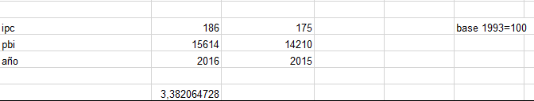

2)_ Usted desea hacer una maestría cuyo costo es de $200000. Como no cuenta con el dinero solicita un crédito personal en el banco y se le es otorgado, una tasa de 85% anual, a pagar en un plazo de 4 años. Determine, aplicando el método francés y el método alemán, el monto de las cuotas que deberá pagar en cada año y el total de intereses pagado según cada método de amortización de deuda.

3)_ Una empresa produce paragolpes para una automotriz. El precio de venta es de $1423, el costo directo de materiales es $425, y el costo de mano de obra directa $318. Los costos fijos mensuales ascienden a la suma de $451403. Determine cuál es el punto de equilibrio para un mes de producción. Es decir, el número de paragolpes a producir y vender en un mes para tener un Beneficio = 0. Redondee el resultado al entero.

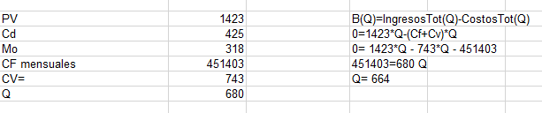

4)_ Usted busca disminuir costos de operación de su empresa y para ello piensa en renovar su equipo por uno más moderno. Usted ha hecho el flujo de fondos del equipo actual (defensor) para la vida útil remanente de 4 años y ha observado que el VAN = 0. Si compra el equipo nuevo, compran el suyo en $10000. El equipo nuevo tiene un costo de compra de $50159, un costo de operación anual de $45827 y le generaría un ingreso anual de $74375, siendo el valor residual un 50% de la inversión inicial, al cabo del período en estudio (considere que vende el equipo). Aplicando una tasa de descuento del 20%, sin considerar la depreciación del equipo y considerando un impuesto sobre utilidades del 35%, calcule la VAN del equipo nuevo. Redondee el resultado al entero.

5)_ Las ciudades A y B se comunican a través de dos sistemas de transporte: ómnibus y avión. Se realizan 4314 [viajes/día] en ómnibus y 1965 [viajes/día] en avión. La elasticidad de la demanda de viajes en ómnibus respecto al precio del ómnibus es -0,62 y respecto al precio del avión es 0,34. ¿Cuántos viajes diarios se realizarán en ómnibus si la tarifa del mismo aumenta 7%?

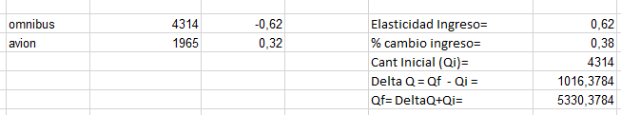

6)_ Determine el Índice de Solvencia a partir de los siguientes datos:

|  |  |
| --- | --- |
| **Balance de la Empresa al 31 de diciembre** | |
| Caja y Bancos | 63.992 € |
| Sueldos Adeudados | 324.356 € |
| Impuestos a Pagar | 27.313 € |
| Cuentas a Cobrar | 28.780 € |
| Deudas a proveedores | 49.785 € |
| Deudas a Largo Plazo | 6.757.482 € |
| Stock de Materias Primas | 87.090 € |
| Edificios | 9.482.245 € |

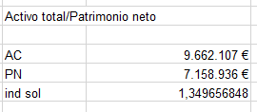

7)_ La dirección de vialidad de una provincia ofrece concesionar el pesaje de camiones en una de sus rutas de ingreso a un puerto, por el plazo de 5 años. Usted ha realizado un flujo de fondos para estudiar el proyecto, obteniendo en el escenario base el resultado que se presenta en la Tabla 1. A su vez usted piensa que sería correcto realizar un análisis de sensibilidad y analizar también un escenario de mala producción agropecuaria. Luego de analizar las estadísticas del número de camiones que han ingresado al puerto en los últimos 30 años, usted define este escenario pesimista como un escenario donde el volumen de camiones se reduce a un 80% del estimado en el escenario base. A su juicio, la probabilidad de que ocurra este escenario de malas cosechas es del 30%. Recomiende una decisión para entrar en la concesión basándose en el cálculo del VE (Valor Esperado) del proyecto. Tasa de descuento 15%

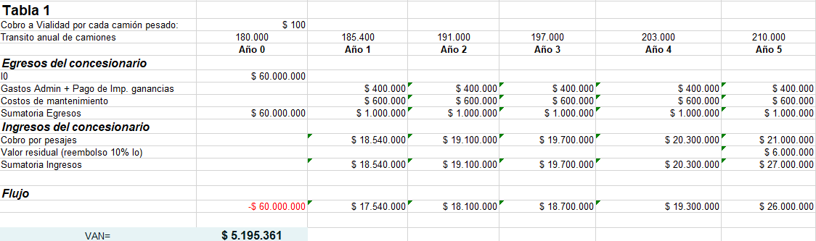

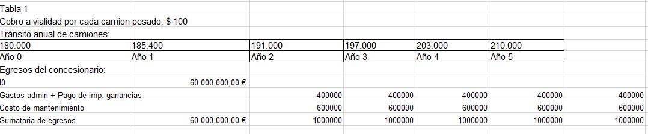

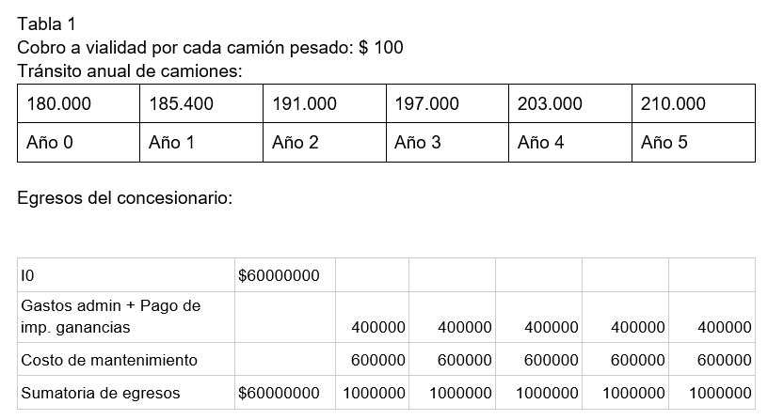

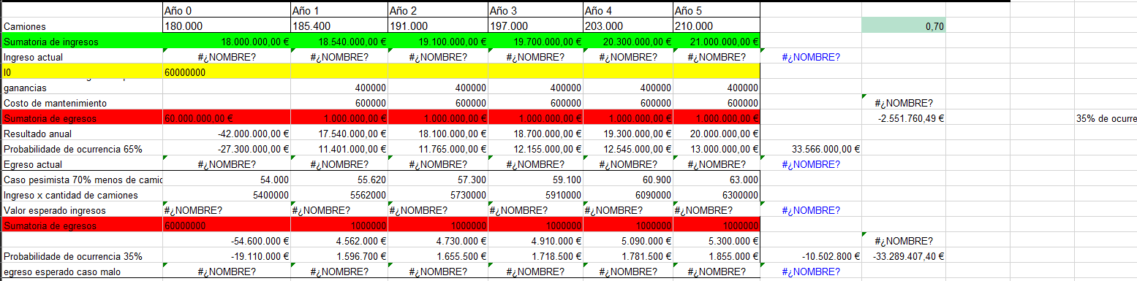

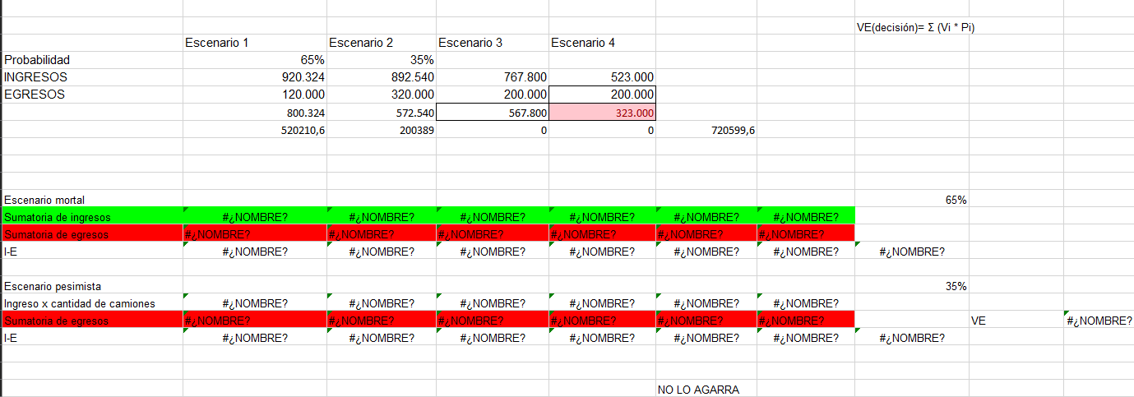

8)_ Una empresa monopólica produce con la siguiente estructura de costos totales:

CT = 0,7*Q² + 23,7*Q + 548

_ Sabiendo que la curva de demanda de la empresa es Qd = 1009 - 10*P, se pide determinar la cantidad a producir para maximizar beneficios. Redondear al entero.





9)_ Asuma que para una distancia determinada se tienen las siguientes funciones de costos para transporte de cargas en distintos medios: ferroviario y por camión convencional:

_ Costo Total Promedio por ferrocarril [$/X]:

CTPFFCC = 6500*X + 20

_ Costo Total del camión convencional [$]:

CTCamion = 1300 + 35*X + 0,01*X2

_ Siendo X la cantidad de unidades de carga. Se ha incorporado en el corredor la alternativa de camiones tipo Bitrenes con costos variables promedio (CVP) de $30 y costos fijos (CF) de $1900. Se pide lo siguiente:

1. Determine a partir de cuantas unidades de carga conviene el camión tipo Bitren respecto al camión convencional.
2. Determine hasta cuantas unidades conviene el Bitren respecto de ferrocarril.
3. Compare los costos variables promedios (CVP) de las 3 alternativas.